**DẦU MỠ ĐỘNG VẬT VÀ THỰC VẬT – XÁC ĐỊNH TRỊ SỐ AXIT**

***Animal and vegetable fats and oils – Detemination of acid value***

|  |  |  |
| --- | --- | --- |
| Nhân viên biên soạn | Nhân viên xem xét | Nhân viên phê duyệt |
| Phạm Thị Kim Cúc | Trần Thái Vũ | Trịnh Thị Minh Nguyệt |

**THEO DÕI SỬA ĐỔI TÀI LIỆU**

|  |  |  |  |
| --- | --- | --- | --- |
| STT | Vị trí | Nội dung sửa đổi | Ngày sửa đổi |
|  |  |  |  |
|  |  |  |  |
|  |  |  |  |
|  |  |  |  |
|  |  |  |  |
|  |  |  |  |

1. **TỔNG QUAN**
2. **Phạm vi áp dụng.**

* Tiêu chuẩn này quy định phương pháp để xác định độ axit trong dầu mỡ động vật và thực vật, sau đây được gọi là chất béo. Để thuận tiện, độ axit được biểu thị theo trị số axit hoặc cách khác, theo độ axit được tính theo quy ước.
* Tiêu chuẩn này áp dụng cho dầu mỡ động thực vật dạng thô và tinh luyện, các axit béo gốc xà phòng hoặc axit béo kỹ thuật. Các phương pháp này không áp dụng cho các loại sáp.
* Vì các phương pháp này hoàn toàn không đặc trưng nên không áp dụng chúng để phân biệt giữa các axit vô cơ, axit béo tự do và các loại axit hữu cơ khác. Do đó, trị số axit cũng gồm cả axit vô cơ có thể có mặt.

1. **Tài liệu tham khảo.**

* Phương pháp này dựa trên: TCVN 6127:2010

1. **Nguyên tắc.**

* Mẫu thử được hòa tan trong hỗn hợp dung môi thích hợp và các axit có mặt được chuẩn độ bằng dung dịch kali hoặc natri hydroxit trong etanol hoặc trong metanol.

1. **Thông tin an toàn phòng thí nghiệm.**

* Các phương pháp an toàn phòng thí nghiệm cần phải được thực hiện nghiêm ngặt như sử dụng áo blouse, tủ hút, găng tay, khẩu trang, kính bảo hộ lao động khi cần thiết.
* Các hoá chất thải phải được thu gom vào các bình chứa riêng biệt, cụ thể và có dán nhãn nhận biết.

1. **PHÂN TÍCH**
2. **Thiết bị và dụng cụ phân tích.**

Sử dụng các thiết bị, dụng cụ của phòng thử nghiệm thông thường và cụ thể như sau:

* MicroBuret, dung tích 5 ml, được chia vạch đến 0,02 ml.
* Buret, dung tích 25 ml, được chia vạch đến 0,05 ml.
* Cân phân tích, có thể đọc chính xác đến 0,001 g.
* Bình định mức, dung tích 1000 ml.

1. **Hoá chất và chất chuẩn.**

*CẢNH BÁO – Chú ý về các quy định quốc gia về xử lý các chất độc hại. Cần tuân thủ các biện pháp an toàn kỹ thuật, an toàn đối với tổ chức và cá nhân.*

Chỉ sử dụng các thuốc thử loại tinh khiết phân tích, trừ khi có quy định khác.

* Dung môi A dùng cho hỗn hợp dung môi: etanol, φ ≈ 96 % thể tích.

Có thể sử dụng propan-2-ol φ ≈ 99 % thể tích để thay thế cho etanol.

* Dung môi B dùng cho hỗn hợp dung môi: dietyl ete, không chứa peroxit.

Có thể sử dụng *ter*-butyl metyl ete, dầu nhẹ (dải sôi từ 400C đến 600C) hoặc toluen để thay thế cho dietyl ete.

*CẢNH BÁO – Dietyl ete rất dễ cháy và có thể tạo thành các peroxit gây nổ. Hết sức cẩn*

*thận khi sử dụng.*

* Hỗn hợp dung môi, trộn các thể tích bằng nhau của các dung môi A và dung môi B (ví dụ

φA = 50 ml/100 ml và φB = 50 ml/100 ml).

Đối với các chất béo động vật hoặc chất béo dạng rắn, thì khuyến cáo sử dụng hỗn hợp gồm một phần thể tích dung môi A (ví dụ: 25 ml) và ba thể tích *ter*-butyl metyl ete hoặc toluen (ví dụ: 75ml).

Ngay trước khi sử dụng, trung hòa bằng cách thêm dung dịch NaOH hoặc KOH với sự có mặt của 0,3ml dung dịch phenolphtalein đối với 100 ml hỗn hợp dung môi.

Có thể sử dụng dung môi propan-2-ol để chuẩn độ với dung dịch KOH.

* Etanol hoặc metanol, tối thiểu φ = 95 % thể tích.
* Natri hydroxit hoặc kali hydroxit, dung dịch chuẩn trong metanol hoặc etanol có nồng độ

chất *c*(NaOH) hoặc *c*(KOH) = 0,01 mol/l và 0,1 mol/l. Nồng độ phải được kiểm tra bằng dung dịch chuẩn H2C2O4 với nồng độ tương ứng .

*CHÚ THÍCH: Dung dịch natri hydroxit hoặc kali hydroxit trong metanol hoặc etanol có thể được thay bằng dung dịch natri hydroxit hoặc kali hydroxit, chỉ khi lượng nước đưa vào không làm tách pha*.

* Phenolphtalein, dung dịch trong etanol, nồng độ khối lượng *p* = 1 g/100 ml.
* Thymolphtalein, dung dịch trong etanol, nồng độ khối lượng *p* = 2 g/100 ml.
* Alkali blue, dung dịch trong etanol, nồng độ khối lượng *p* = 2 g/100 ml.

Đối với các chất béo có màu đậm, thì phải sử dụng alkali blue hoặc thymolphtalein.

* Nước,phù hợp với loại 3 của TCVN 4851 (ISO 3696).

1. **Kiểm soát QA/QC.**

Trong mỗi đợt phân tích, nhân viên phân tích thực hiện các mẫu sau để kiểm soát chất lượng phân tích.

* Mẫu Blank hóa chất:
* Mẫu lặp

**VI. xử lý mẫu.**

1. **Chuẩn bị mẫu.**

* Chuẩn bị mẫu thử theo TCVN 6128 (ISO 661), trừ khi mẫu thử chứa các axit béo bay hơi thì mẫu thử không được làm nóng và không lọc..

**2. Thực hiện phân tích:**

**Phương pháp dung môi lạnh sử dụng chất chỉ thị (Phương pháp chuẩn)**

Tùy thuộc vào trị số axit dự kiến, chọn khối lượng phần mẫu thử và nồng độ kiềm theo, theo bảng 1 dưới đây.

Bảng 1: Khối lượng của phần mẫu thử và nồng độ của dung dịch kiềm

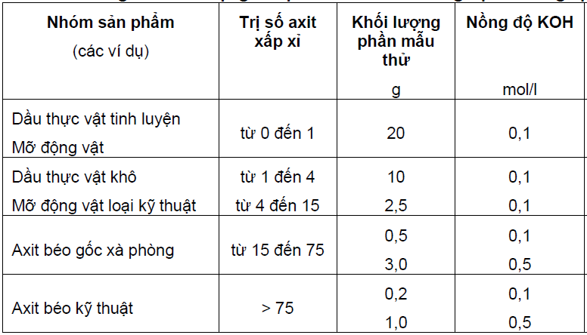

Cân phần mẫu thử cho vào bình nón 250 ml.

Thêm từ 50 ml đến 100 ml hỗn hợp dung môi đã trung hòa và hòa tan phần mẫu thử

bằng cách làm nóng nhẹ, nếu cần.

Đối với các mẫu có điểm tan chảy cao, thì sử dụng hỗn hợp etanol-toluen.

Sau khi thêm chất chỉ thị chuẩn độ bằng dung dịch chuẩn kali hydroxit hoặc NaOH trong khi xoay bình liên tục. Việc chuẩn độ được coi là kết thúc khi thêm một giọt kiềm sẽ tạo ra màu nhẹ nhưng việc đổi màu ổn định trong ít nhất 15 s.

1. **TÍNH TOÁN KẾT QUẢ.**

1. Trị số axit, WAV, mgKOH/g được tính theo công thức sau:

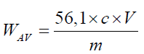

Trong đó

c là nồng độ của dung dịch chuẩn natri hydroxit hoặc kali hydroxit đã sử dụng, tính bằng mol trên lít (mol/l);

V là thể tích của dung dịch chuẩn natri hydroxit hoặc kali hydroxit đã sử dụng, tính bằng mililit (ml);

m là khối lượng phần mẫu thử, tính bằng gam (g)..

1. **KIỂM SOÁT DỮ LIỆU QA/QC**

**1. Độ lặp lại**

Chênh lệch tuyệt đối giữa hai kết quả thử riêng lẻ độc lập, thu được khi sử dụng cùng một

phương pháp, trên cùng vật liệu thử, trong cùng một phòng thử nghiệm, do cùng một người thao

tác, trên cùng một thiết bị trong cùng một thời gian ngắn, không quá 5 % trường hợp lớn hơn các

giá trị nêu trong Bảng A.1

**2. Độ tái lập**

Chênh lệch tuyệt đối giữa hai kết quả thử nghiệm riêng rẽ, thu được khi sử dụng cùng phương pháp, trên cùng vật liệu thử, ở các phòng thử nghiệm khác nhau, do những người thao tác khác nhau và trên các thiết bị khác nhau, không quá 5 % trường hợp lớn hơn các giá trị nêu trong Bảng A.1

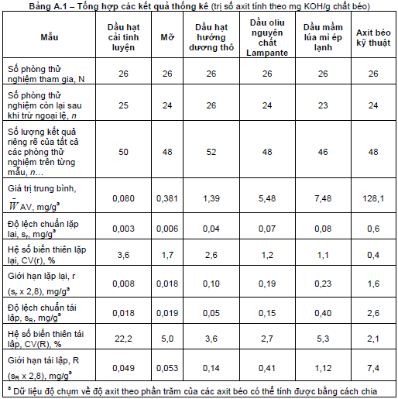

1. **BÁO CÁO KẾT QUẢ.**

* Kết quả phân tích được báo cáo theo biểu mẫu:
* BM.15.04b
* BM.15.06